附件：参会信息指引
一、乘车指南：
（1）武汉天河机场——中南财经政法大学南湖校区（东二门）（约50公里）。的士参考价：约150元。
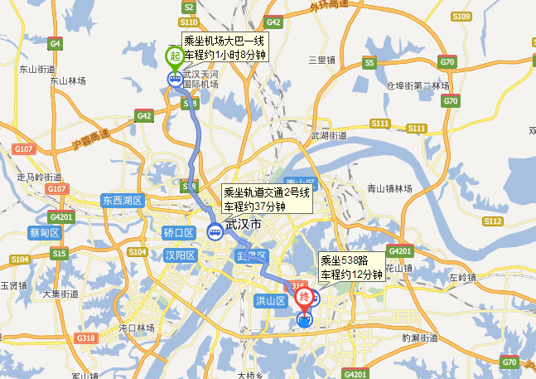

（2）武汉火车站——中南财经政法大学南湖校区（东二门）（约27公里）
A．的士参考价：约80元。
B．公交线路：乘坐地铁4号线，中南路站下车，换乘地铁2号线往光谷广场方向，光谷广场站下车（C出口出），转乘公交538、590（南湖大道茶山刘站）、583路、732路、572路（民族大道东山头站）下车即到。
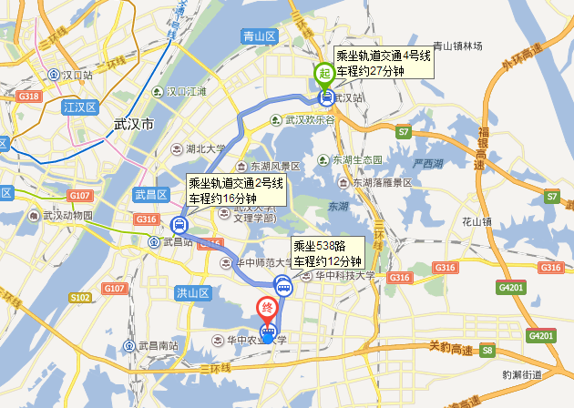
（3）武昌火车站——中南财经政法大学南湖校区（东二门）（约15公里）
A．的士参考价：约40元。
B．公交线路：570路、538路至南湖大道茶山刘站下车即到，或者乘坐地铁4号线中南路站下车，换乘地铁2号线往光谷广场方向，光谷广场站下车（C出口出），转乘公交538、590（南湖大道茶山刘站）、583路、732路、572路（民族大道东山头站）下车即到。
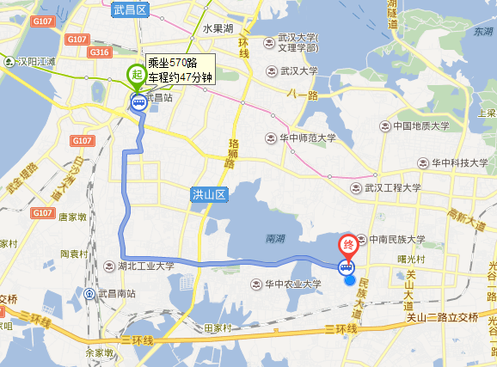
（4）汉口火车站——中南财经政法大学南湖校区（东二门）（约28公里）
A．的士参考价：约70元。
B．公交线路：乘坐地铁2号线往光谷广场方向，光谷广场站下车（C出口出），转乘公交538、590（南湖大道茶山刘站）、583路、732路、572路（民族大道东山头站）下车即到。
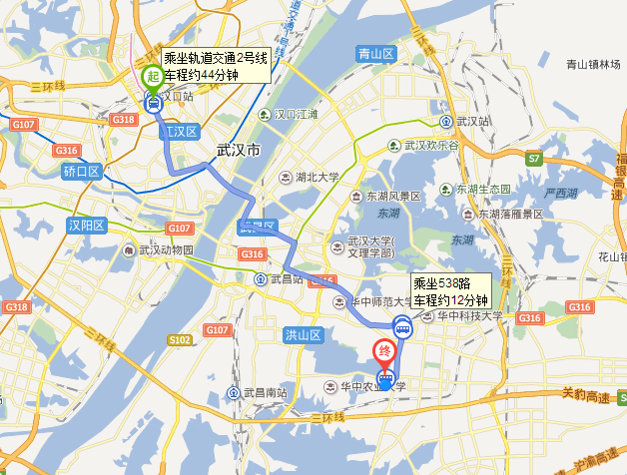

二、酒店信息
武汉金谷国际大酒店
地址：武汉市江夏区光谷民族大道307号
邮编：430073

